Generalidades del SNC Neuroquímica y Neurobiología

SISTEMA NERVIOSO

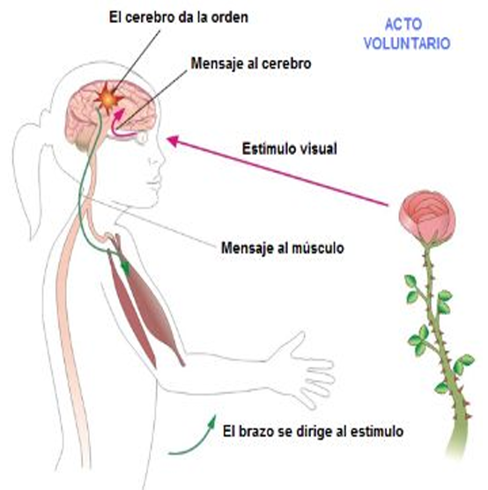
DEFINICION Y FUNCION
Es el conjunto de formaciones anatómicas cuya función es la de permitir al individuo reaccionar frente al medio que lo rodea, así como también dirigir y regular las funciones de la vida vegetativa.
Las actividades del sistema nervioso pueden resumirse en tres capacidades fundamentales:
¿saber qué hacer? -> ¿cuándo hacerlo? -> ¿cómo hacerlo?
Esas tres capacidades requieren conocer, saber situarse e interactuar con el entorno según sus características físicas y sociales.
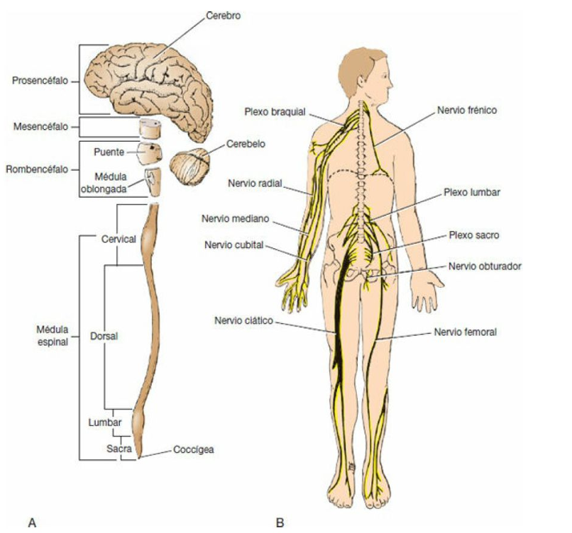
- SN Central
  - Encéfalo
    - Cerebro
    - Tronco del Encéfalo
    - Cerebelo
  - Médula Espinal
- SN Periférico
  - Nervios que se ramifican desde la médula espinal y se extienden a todas las partes del cuerpo.

Sistema Nervioso Autónoma
Es la parte del SNC implicado en la inervación de las estructuras involuntarias, como el corazón, músculo liso y glándulas. Activa repuestas automáticas.
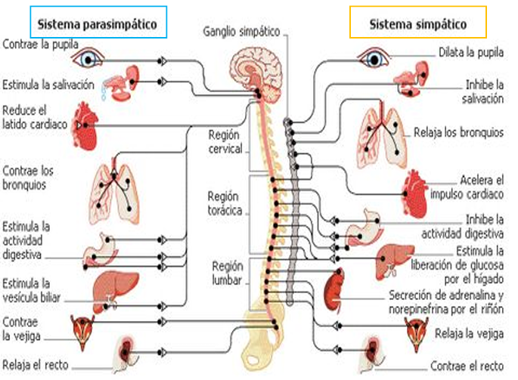

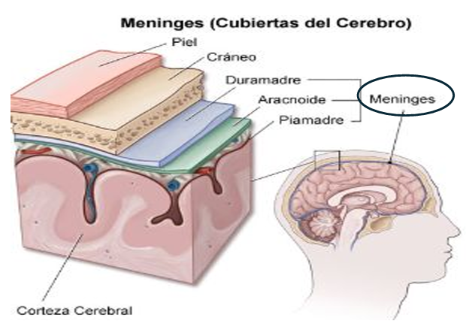
Membranas protectoras SNC
Tanto el encéfalo como la médula espinal se hallan cubiertos por un sistema de membranas, denominadas meninges, y están suspendidos en el LCR.
Están protegidas, además, por los huesos del cráneo y de la columna vertebral.

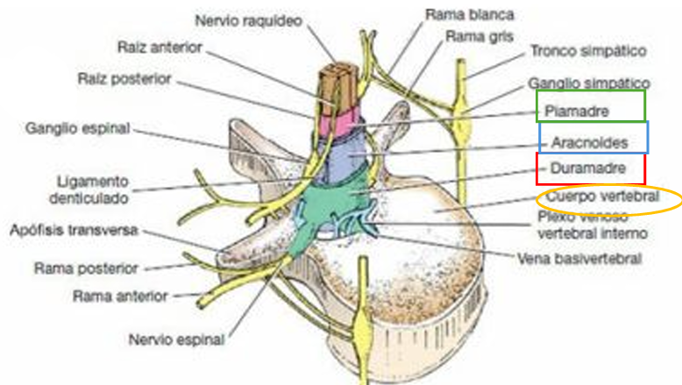

Organización del Sistema Nervioso
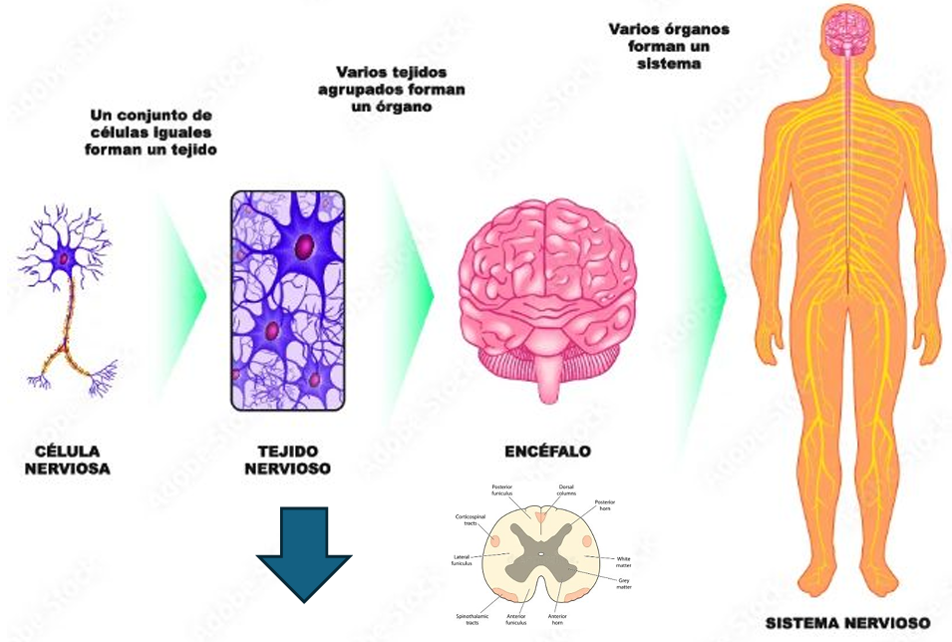
El tejido del SN está conformado por:
- Neurona: Unidad Básica funcional.
- Células gliales: Sostén.

Organización del Tejido Nervioso
- Sustancia Gris: Cuerpo de la Neurona.
- Sustancia Blanca: Fibras nerviosas (Dendritas y Axones: Neuritas)
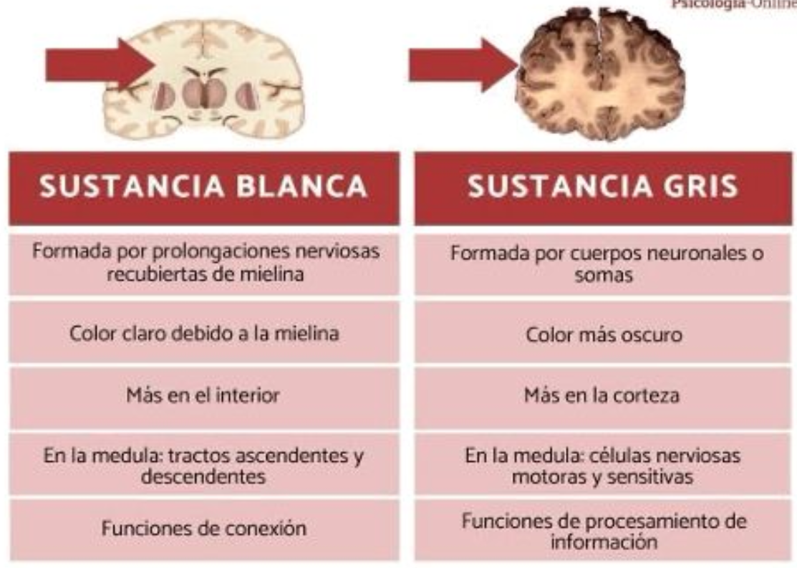

Neurona
Es la unidad estructural y funcional básica del sistema nervioso.
Recibe, integra y transmite información.
Es una célula especializada que conduce impulsos electroquímicos a lo largo del cuerpo para controlar, modular e integrar las funciones de los tejidos corporales.
Genera y transmite señales que constituyen la comunicación neuronal.

Estructura
Cuerpo celular (soma): Contiene el núcleo y la mayoría de los organelas de la célula, procesa la información recibida de las dendritas y la envía al axón. (Sustancia Gris)
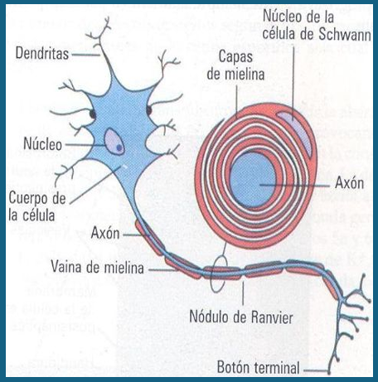
Dendritas: Prolongaciones ramificadas que reciben señales de otras neuronas o de células sensoriales.
Axón: Una prolongación larga que transmite impulsos eléctricos (potenciales de acción) desde el soma a otras neuronas o músculos. Puede estar recubierto con mielina (sustancia lipídica que facilita la transmisión de impulso eléctrico).
Vaina de mielina: Capa aislante que rodea a fibras nerviosas, permitiendo que los impulsos se transmitan más rápidamente.
Nódulo de Ranvier: Interrupción de la vaina de mielina que recubre el axón, facilitando la transmisión del impulso.
Botones terminales o terminales axonales: Puntos de conexión con otras neuronas o células.

Membrana plasmática
es una estructura que rodea a las células y las separa del medio externo.
Es una barrera semipermeable que regula el intercambio de sustancias y proporciona soporte estructural.
Ciertas moléculas de proteínas están situadas en el interior de la capa fosfolipídica y se extienden por toda la capa lipídica.
Estas moléculas proporcionan a la membrana conductos hidrófilos a través de los cuales los iones inorgánicos pueden penetrar en la célula o salir de ella.

Organización de neuronas
Se organizan en la corteza cerebral según su función.
Corteza cerebral: Es una capa densa de cuerpos neuronales que revisten la superficie externa de los hemisferios cerebrales, justo por debajo de la piamadre craneal.
Tiene una apariencia compleja con muchas elevaciones (giros) y depresiones (surcos).
Esta configuración estructural es una característica importante de la corteza cerebral ya que aumenta el área de su superficie y, por ende, el número de neuronas que se encuentra en ella, permitiendo así una mayor capacidad de procesamiento y habilidad cognitiva dentro de los hemisferios cerebrales.

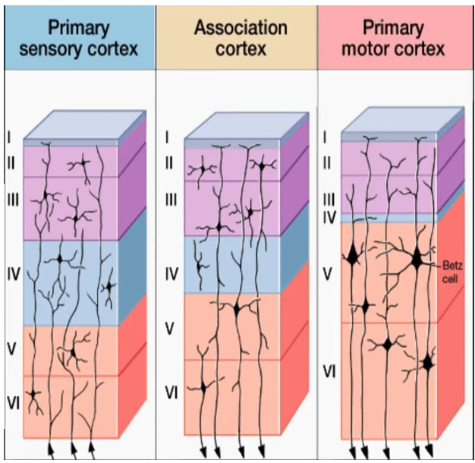
Capas de la Corteza
La corteza se organiza en 6 capas de neuronas:
- Molecular
- Granulosa externa
- Piramidal externa
- Granulosa interna
- Piramidal interna
- Multiforme o polimórfica (estrelladas y fusiformes)

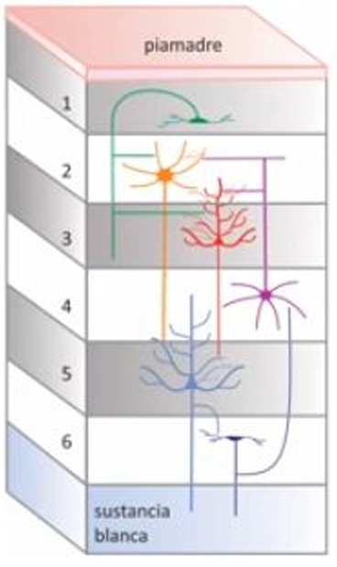
A principios de los años 1900, el anatomista alemán Brodmann definió y enumeró las áreas de la corteza cerebral con base en su citoarquitectura (estructura histológica y organización celular).
Se observó que las células estaban organizadas en grupos con características únicas.
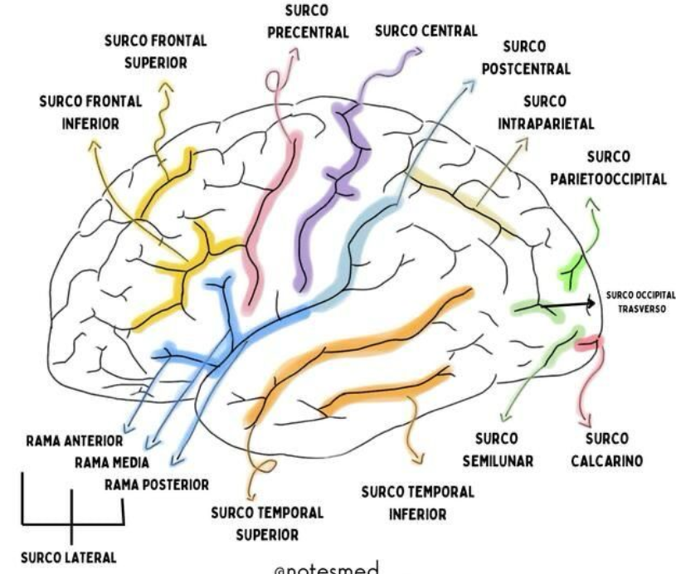

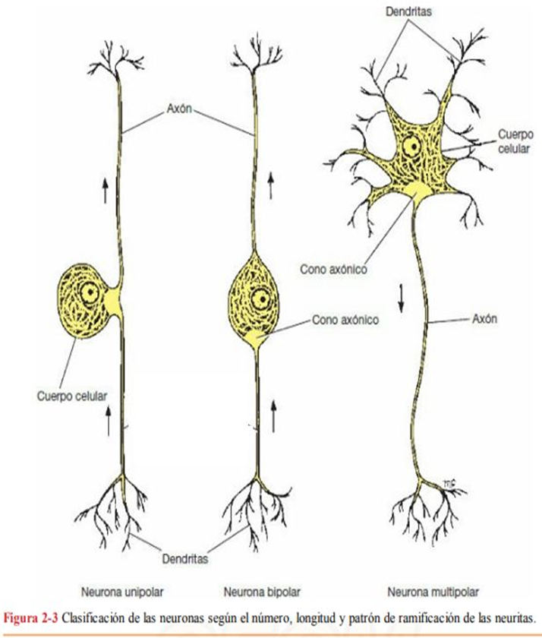
Clasificación Neuronal

Según la Estructura
Unipolares: Son aquellas cuyos cuerpos celulares tienen una única neurita, que se divide a una corta distancia del cuerpo celular en dos ramas, una que se dirige a alguna estructura periférica, y otra que se introduce en el SNC. Se encuentran en el Ganglio Espinal. Procesan Información sensitiva (tacto).
Bipolares: Poseen un cuerpo celular alargado, a partir de un extremo emerge un axón y del otro una dendrita. Ej.: Ganglios Sensitivos coclear, vestibular, en la retina, etc. Procesan Información sensorial (oído, visual).
Multipolares: Tienen una gran cantidad de neuritas que se originan a partir del cuerpo celular. La mayoría de las neuronas del cerebro y de la médula espinal son de este tipo.

Según su Tamaño
Golgi tipo 1: Tienen un Axón largo. Ej: tractos de fibras de ME, nervios periféricos y motoneurona de ME.
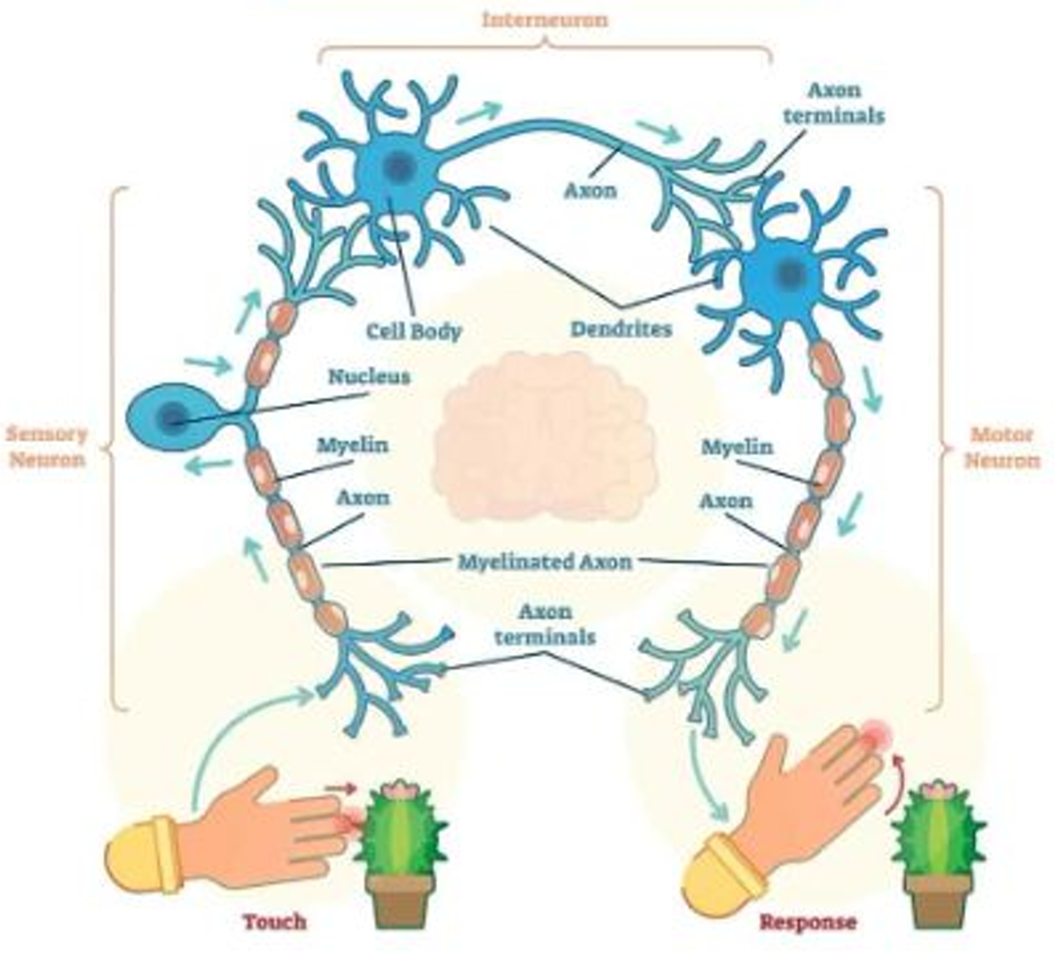
Golgi tipo 2: Axón corto que con las dendritas se asemeja a una estrella. Ej: Se encuentra en corteza cerebral y cerebelosa.

Según su Función
- Sensitiva o aferentes
- Motora o eferentes
- Interneuronas

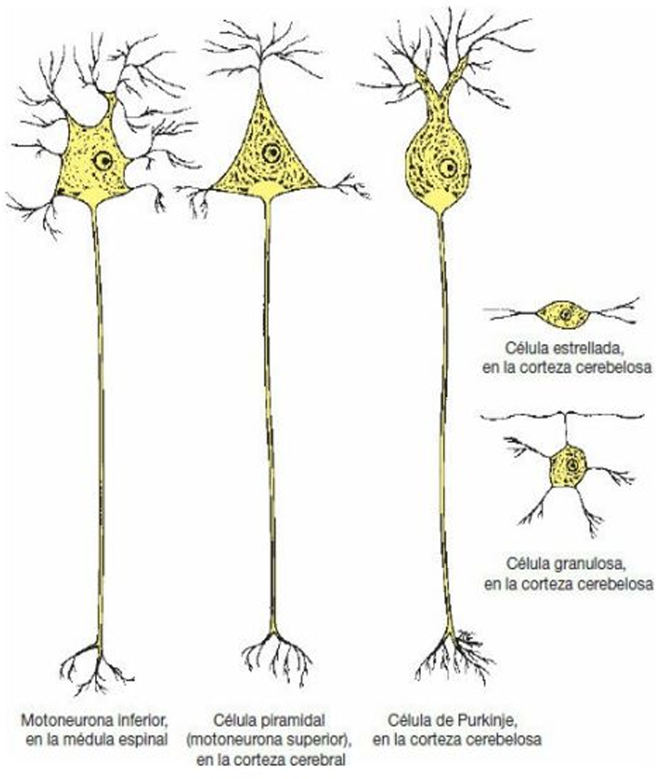
Según su Ubicación
Motoneurona inferior, en la médula espinal.
Célula piramidal (motoneurona superior) en la corteza cerebral.
Célula de Purkinje en la corteza cerebelosa.
Célula estrellada en la corteza cerebelosa.
Célula granulosa en la corteza cerebelosa.

Células Gliales
Las neuronas no tienen la capacidad de almacenar nutrientes para vivir. Necesita de estructuras que le aporten esos nutrientes y oxígeno.
La Glía fue descripta por primera vez en 1859 por el patólogo Rudolf Virchow, quien lo caracterizó como un tipo de “pegamento nervioso” funcional. Para él las células gliales eran más bien elementos estáticos sin una función relevante.
En 1891 Ramón y Cajal diferencia a las células gliales de las neuronas y las identifica como parte del tejido nervioso.
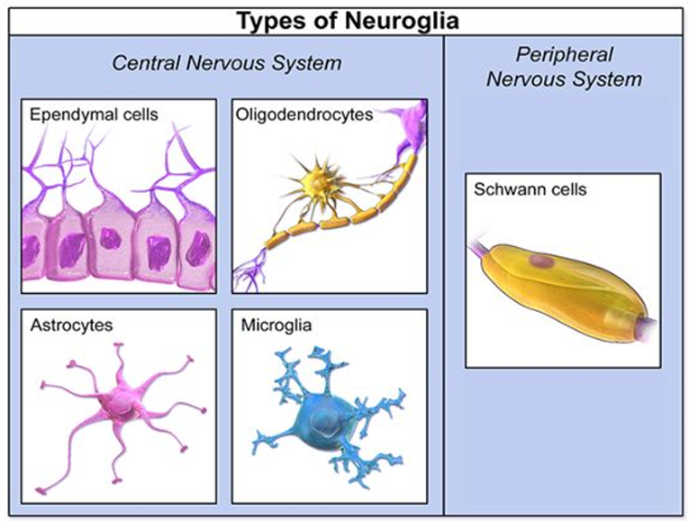
Células de la Glía:
- Macroglía
  - Células epedimarias
  - Oligodendrocitos
  - Células de Schwann
  - Astrocitos
- Microglía

Células ependimarias: Revisten las cavidades del cerebro y del conducto ependimario de la médula espinal. Forman una capa única de células de forma cuboide o cilíndrica y poseen microvellosidades y cilios. Con frecuencia los cilios son móviles y sus movimientos contribuyen al flujo del líquido cefalorraquídeo. Las bases de las células ependimarias se hallan situadas en la membrana limitante interna de la glía.
Las células ependimarias pueden dividirse en tres grupos:
- Ependimocitos,
- Tanicitos, y
- Células epiteliales coroideas.
Oligodendrocitos: Producen mielina, una sustancia que recubre los axones y facilita la transmisión de los impulsos nerviosos. Forman la vaina de mielina, la cual envuelve los axones y funciona como aislamiento eléctrico alrededor de las fibras nerviosas
Células de Schwann: Se dividen en dos tipos:
Mielinizantes: Función y estructura similar a los oligodendrocitos.
No-Mielinizantes: Muestran características similares a los astrocitos y es probable que tengan funciones metabólicas y de soporte mecánico. Eliminan desechos ocasionados por muerte celular o lesión cerebral. Participan en la restauración, restableciendo la conectividad y funcionalidad.
Astrocitos: Son las células gliales más abundantes y proporcionan soporte físico a las neuronas. Células en forma de estrella.
- Dan soporte, y nutren a las neuronas y eliminan desechos del encéfalo mediante fagocitosis.
- Tienen un papel crucial en el procesamiento de la información y en las redes de conectividad neuronal.
- Participan en la formación y mantención de las sinapsis, se encargan de recolectar el exceso de potasio en el espacio sináptico.
- Participan en la plasticidad de las redes neuronales.
Astrocitos fibrosos: Proporcionan un armazón de sostén, son aislantes eléctricos, limitan la diseminación de Neurotransmisores, captan iones K+.
Astrocitos protoplasmáticos: Almacenan glucógeno, tiene función fagocítica, ocupan el lugar de las neuronas muertas.
Microglía: Células inmunitarias del SNC, que sirven para protegerlo contra lesiones y enfermedades. Función de defensa contra los microorganismos invasores y las células neoplásicas. Eliminan bacterias, células lesionadas y dendritas de las células que sufren apoptosis. También median reacciones neuro inmunitarias.

Sinapsis
Proceso de Comunicación Interneuronal.
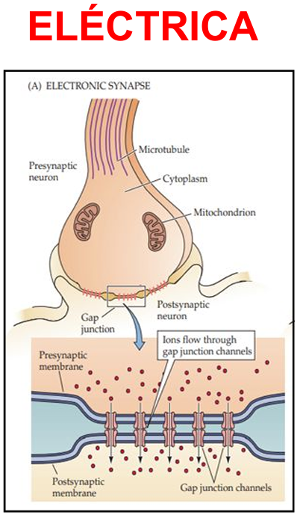
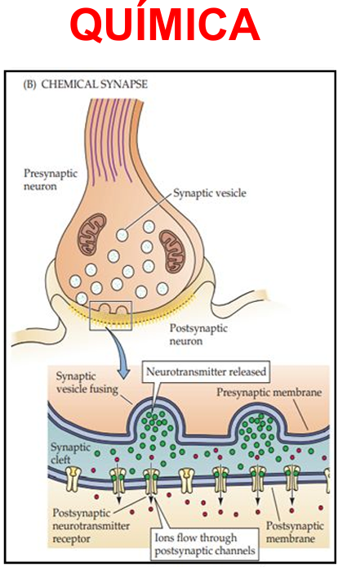

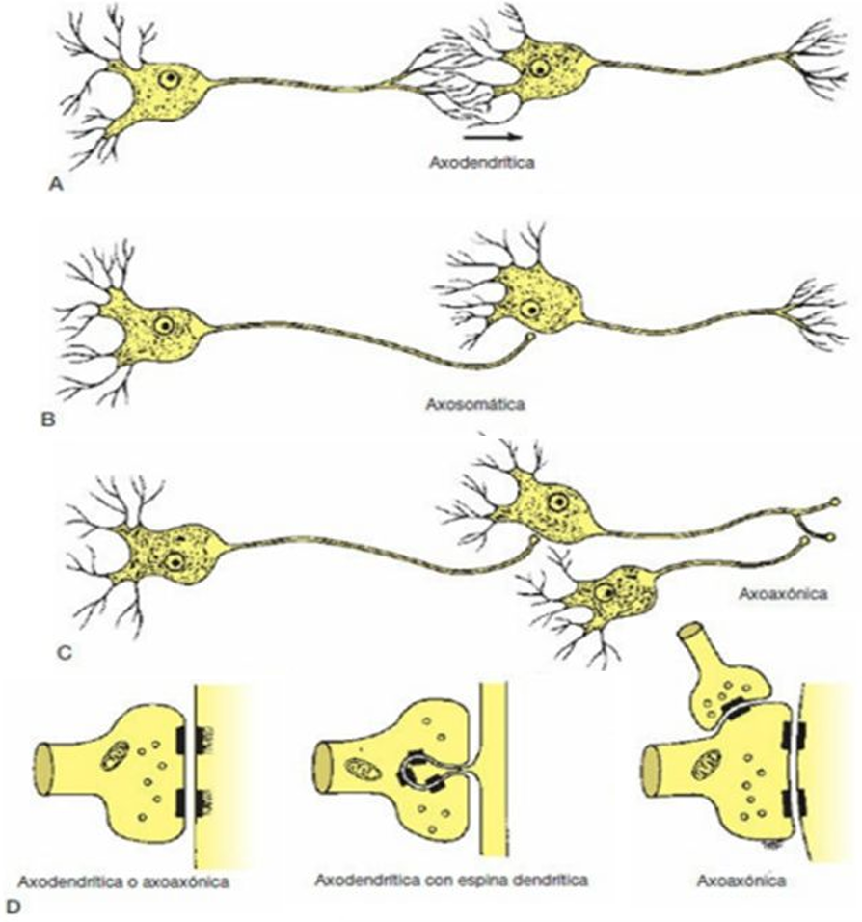

- AXODENDRITICA

- AXOSOMÁTICA

- AXOAXÓNICA

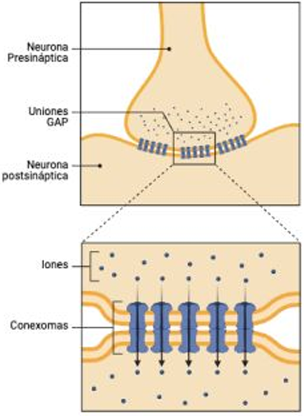
Sinapsis Eléctrica
- Uniones intimas (GAP) entre dos neuronas y se transmite un impulso eléctrico directamente de una neurona a otra.
- Se produce un flujo de corriente iónica de una neurona a otra con mínimo retraso.
- No hay neurotransmisor químico.
- Bidireccional.
- Son infrecuentes en SNC humano.

Sinapsis Química
- Corresponden a la MAYORÍA de las sinapsis.
- Utiliza a los NEUROTRANSMISORES como sustancia de comunicación.
- No existe un contacto directo entre las neuronas, hay un espacio sináptico.
- Unidireccional.
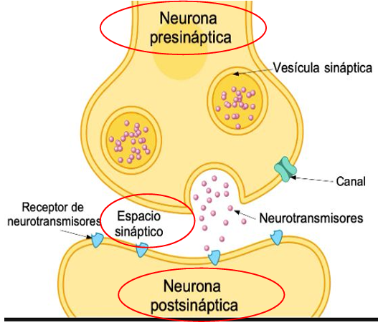

Neurotransmisores
Es una sustancia química liberada selectivamente de una terminación nerviosa por la acción de un potencial de acción, que interacciona con un receptor específico en una estructura adyacente, produciendo una determinada respuesta fisiológica.
Para constituir un NT, una sustancia química debe estar presente en la terminación nerviosa, ser liberada por un PA y, cuando se une al receptor, producir siempre el mismo efecto.
La mayoría de las neuronas produce y libera sólo un transmisor principal en todas sus terminaciones nerviosas.
El efecto producido por un Neurotransmisor está limitado por su destrucción o reabsorción.
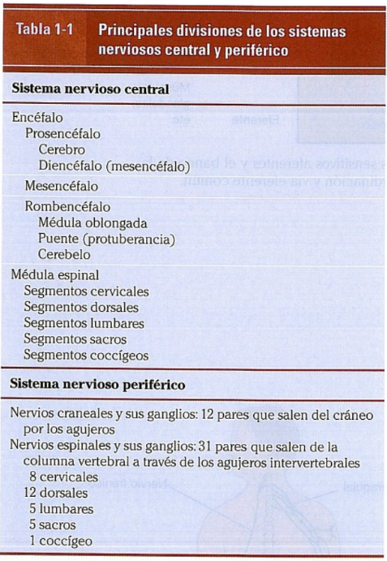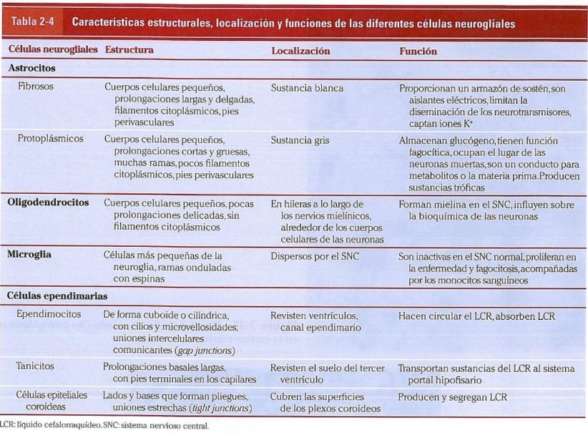
(Faltan las Células de Schwann)
